| Tema | Gobierno SOA: **Consideraciones para la puesta en marcha del gobierno SOA en el FNA** |
| --- | --- |
| Palabras clave | SOA, Flujo de trabajo, Eficacia, KPI, Proceso SOA |
| Autor |  |
| Fuente |  |
| Version | **9712ea8** del 19 Oct 2023 |
| Vínculos | [Fase 2 PR6 Gobierno SOA](N03a%a20Vsta%20aSegenta%20SOA%20FNA.md) |

Un flujo básico de trabajo para la oficina de arquitectura toma como evento inicial la petición de cambiar o la necesidad de analizar un cambio. Los demás pasos se resumen a continuación.

1. Recibe el cambio​
2. Inicia el proceso ADM - fase de preliminar: alistamiento y aprobación​
3. Inicia el modelado​
4. Continúa el proceso ADM - solicita implementación / gobierno

La siguiente imagen ilustra los pasos descritos.

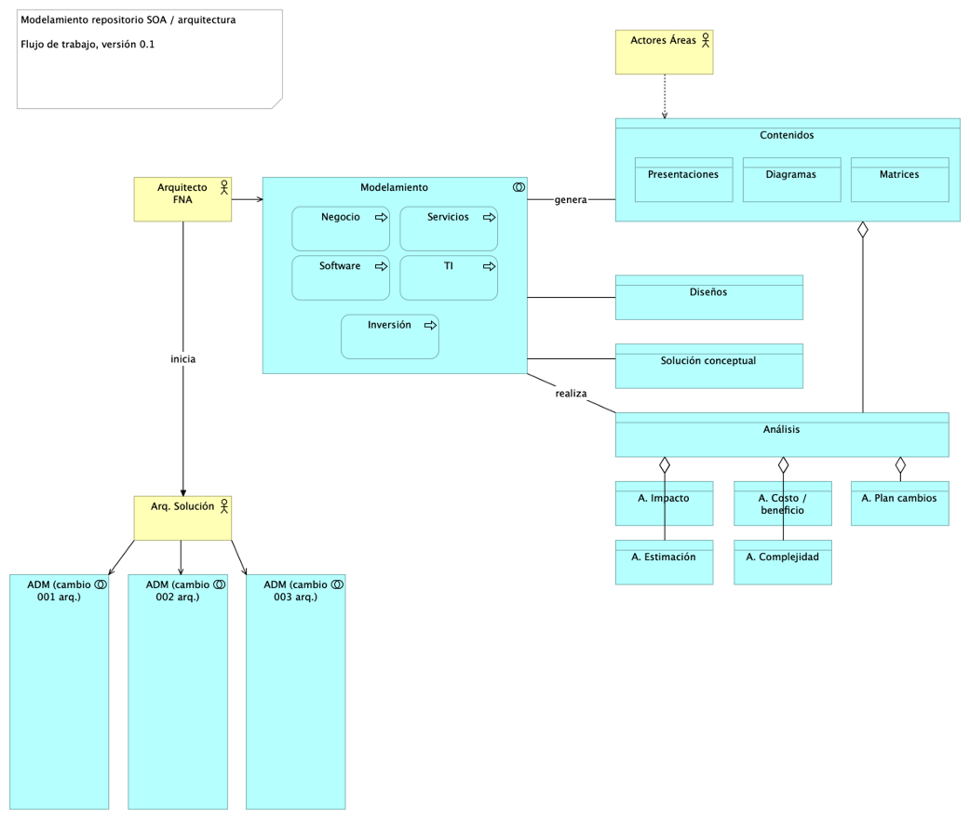

Imagen 3. Actividades y relaciones de los estados de un flujo de trabajo de la oficina de arquitectura con arreglo al proceso ADM de TOGAF. Flujo recomendado para la oficina de arquitectura del FNA.

*Fuente: elaboración propia.*

Una variante del flujo de trabajo arquitectura ADM, y más significativa para el FNA, incorpora los tipos de análisis que dentro del flujo se llevan a cabo.

1. Arq1 recibe el cambio
2. Inicia el proceso ADM - fase de preliminar: alistamiento y probación
3. Inicia el modelado
   1. Creación de contenidos
   2. Diseño
      1. Inicia diseño conceptual (nivel 100): appl, datos, TI, servicios, inversión
      2. Bloques de construcción abstractos
   3. Solución
      1. Bloques de construcción de solución
      2. Solicita diseño detallado (nivel 200, 300, 400 o 500): appl, datos, técnica, servicios
   4. Inicia análisis
      1. Impacto
      2. Costo / beneficio
      3. Plan de cambios
      4. Estimación
      5. Complejidad
      6. Estructural
      7. Otros
4. Solicita al Arq solución el inicio del proceso ADM - fases de implementación / gobierno